
ФЕДЕРАЛЬНОЕ ГОСУДАРСТВЕННОЕ АВТОНОМНОЕ ОБРАЗОВАТЕЛЬНОЕ УЧРЕЖДЕНИЕ ВЫСШЕГО ОБРАЗОВАНИЯ «САМАРСКИЙ НАЦИОНАЛЬНЫЙ ИССЛЕДОВАТЕЛЬСКИЙ УНИВЕРСИТЕТ ИМЕНИ АКАДЕМИКА С.П. КОРОЛЕВА
(САМАРСКИЙ УНИВЕРСИТЕТ)»

Институт (факультет) ИИК
Кафедра Кафедра программных систем

ОТЧЁТ
по лабораторной работе
№08 «Основы языка С#: Windows-приложения»
по дисциплине «Основы программирования»

Выполнил Гусева М. О., 6101

Проверил Котенева С.Э.

Самара
2023
ЗАДАНИЕ
Задание 1.
Выполнить лабораторную работу 7 как Windows-приложение.
Разработать графический интерфейс пользователя, адекватно отражающий функциональность приложения.
Приложение должно быть спроектировано в рамках архитектуры «Модель-Вид-Контроллер».
КОД ПРОГРАММЫ

using System;
using System.Collections.Generic;
using System.Linq;
using System.Text;
using System.Threading.Tasks;

namespace LR8
{
public interface IVectorable
{
double this[int index] { get; set; }
int Length { get; }
double GetNorm();
int CompareTo(object obj);
}
}
using System;
using System.Collections.Generic;
using System.Linq;
using System.Numerics;
using System.Text;
using System.Threading.Tasks;

namespace LR8
{
public class LinkedListVector : IVectorable, IComparable, ICloneable
{
class Node
{
public double element = 0;
public Node link = null;
}
Node first;
public LinkedListVector() : this(5)
{
}
public LinkedListVector(int n)
{
for (int i = 0; i < n; i++)
{
Node curr = new Node();
curr.link = first;
first = curr;
}
}
public double this[int id]
{

get
{
try
{
Node curr = first;
for (int i = 0; i < id; i++)
{
curr = curr?.link;
}
return curr.element;
}
catch (IndexOutOfRangeException)
{
Console.WriteLine("Такого индекса не существует.");
return 0;
}

}
set
{
try
{
Node curr = first;
for (int i = 0; i < id; i++)
{
curr = curr?.link;
}
curr.element = value;
}
catch (IndexOutOfRangeException)
{
Console.WriteLine("Такого индекса не существует.");
}
catch (Exception)
{
Console.WriteLine("Такого индекса не существует.");
}
}
}
public int Length
{
get
{
int n = 1;
Node curr = first;
while (curr.link != null)
{
n++;
curr = curr.link;
}
return n;
}
}
public void DeleteFromEnd()
{
if (first != null)
{
if (first.link != null)
{
Node findend = first.link;
while (findend.link.link != null)
{
findend = findend.link;
}
findend.link = null;
}
else first = null;
}
else { throw new IndexOutOfRangeException(); }

}
public void DeleteFromStart()
{
if (first != null)
{
if (first.link != null) first = first.link;
else first = null;
}
else
{
throw new IndexOutOfRangeException();
}
}
public void AddToStart()
{
Node between_element = first;
first = new Node();
first.link = between_element;
}
public void AddToTheEnd()
{
if (first == null)
{
first = new Node();
}
else
{
Node findEnd = first;
while (findEnd.link != null)
{
findEnd = findEnd.link;
}
findEnd.link = new Node();
}
}
public void AddElement(int id)
{
Node UserIndex = first;
int i = 0;
while (true)
{
if (i + 1 == id)
{
if (UserIndex.link == null)
{
UserIndex.link = new Node();
}
else
{
Node betw = UserIndex.link;
UserIndex.link = new Node();
UserIndex.link.link = betw;
}
break;
}

if (UserIndex.link == null)
{
throw new ArgumentOutOfRangeException();
}

UserIndex = UserIndex.link;
i++;
}
}
public void DeleteElement(int id)
{
Node UserIndex = first;
int i = 0;
if (first == null)
{
throw new IndexOutOfRangeException();
}
if (id != 0)
{
while (true)
{
if (i + 1 == id && UserIndex.link != null)
{
if (UserIndex.link.link == null)
{
UserIndex.link = null;
}
else
{
UserIndex.link = UserIndex.link.link;
}
break;
}
if (UserIndex.link == null)
{
throw new ArgumentOutOfRangeException();
}

UserIndex = UserIndex.link;
i++;
}
}
else DeleteFromStart();
}
public double GetNorm()
{
double sum = 0.0;
for (int i = 0; i < this.Length; i++)
{
sum += this[i] * this[i];
}
return Math.Sqrt(sum);
}
public override string ToString()
{
string vector_string = "";
for (int i = 0; i < this.Length; i++)
{

vector_string += this[i].ToString() + " ";
}
return $"Число координат вектора: {this.Length} Координаты вектора: {vector_string}";
}
public override bool Equals(object obj)
{
IVectorable v = (IVectorable)obj;
int k = 0;
for (int i = 0; i < this.Length; i++)
{
if (this[i] == v[i])
k++;
}
if ((this.Length == v.Length) && (k == v.Length))
return true;
else return false;
}
public int CompareTo(object obj)
{
IVectorable v = (IVectorable)obj;
if (v == null)
{
throw new ArgumentException("Объект не вектор.");
}
else
{
if (this.Length > v.Length) return 1;
else if (this.Length < v.Length) return -1;
else return 0;
}
}
public override int GetHashCode()
{
return Length.GetHashCode();
}
public object Clone()
{
LinkedListVector clone = new LinkedListVector(this.Length);
for (int i = 0; i < this.Length; i++)
{
clone[i] = this[i];
}
return clone;
}
}
}
using System;
using System.Collections.Generic;
using System.Linq;
using System.Text;
using System.Threading.Tasks;

namespace LR8
{
public class Vectors
{

public static IVectorable Sum(IVectorable v1, IVectorable v2)
{
IVectorable v;
if (v1.Length != v2.Length)
{

throw new Exception("Длины векторов не совпадают.");
v = null;
}
else
{
v = new ArrayVector(v1.Length);
for (int i = 0; i < v1.Length; i++)
{
v[i] = v1[i] + v2[i];

}
}
return v;

}
public static double? Scalar(IVectorable v1, IVectorable v2)
{
double? mult = 0;
if (v1.Length == v2.Length)
{
for (int i = 0; i < v1.Length; i++)
{
mult += v1[i] * v2[i];
}
}
else
{
throw new Exception("Длины векторов не совпадают.");
mult = null;
}
return mult;
}
public static double GetNorm2(IVectorable v)
{
double sum = 0;
for (int i = 0; i < v.Length; i++)
{
sum += v[i] * v[i];
}
return Math.Sqrt(sum);
}
public static string ToString(IVectorable vector)
{
string vector_string = "";
for (int i = 0; i < vector.Length; i++)
{
vector_string += vector[i].ToString() + " ";
}
return $"Число координат вектора: {vector.Length} Координаты вектора: {vector_string}";
}
}
}
using System;
using System.Collections.Generic;
using System.Linq;
using System.Text;
using System.Threading.Tasks;

namespace LR8
{
public class ArrayVector : IVectorable, IComparable, ICloneable
{
public double[] vector;
public ArrayVector() : this(5)
{
}
public ArrayVector(int n)
{
vector = new double[n];
}
public double this[int index]
{
get
{
try
{
return vector[index];
}
catch (Exception)
{
Console.WriteLine("Вы ввели неверный индекс.");
return 0;
}
}
set
{
try
{
vector[index] = value;
}
catch (Exception)
{
Console.WriteLine("Вы ввели неверный индекс.");
}
}
}

public double GetNorm()
{
double sum = 0;
for (int i = 0; i < vector.Length; i++)
{
sum += vector[i] * vector[i];
}
return Math.Sqrt(sum);
}
public int Length
{
get { return vector.Length; }

}
public double[] SortUp()
{
for (int i = 1; i < vector.Length; i++)
{
double k = vector[i];
int j = i - 1;

while (j >= 0 && vector[j] > k)
{
vector[j + 1] = vector[j];
vector[j] = k;
j--;
}
}
return vector;
}
public override string ToString()
{
string vector_string = "";
for (int i = 0; i < this.Length; i++)
{
vector_string += this[i].ToString() + " ";
}
return $"Число координат вектора: {this.Length} Координаты вектора: {vector_string}";
}
public override bool Equals(object obj)
{
IVectorable v = (IVectorable)obj;
int k = 0;
for (int i = 0; i < Length; i++)
{
if (this[i] == v[i])
k++;
}
if ((this.Length == v.Length) && (k == v.Length))
return true;
else return false;
}
public int CompareTo(object obj)
{
IVectorable v = (IVectorable)obj;
if (v == null)
{
throw new ArgumentException("Объект не вектор.");
}
else
{
if (this.Length > v.Length) return 1;
else if (this.Length < v.Length) return -1;
else return 0;
}
}
public override int GetHashCode()
{
return vector.GetHashCode();
}
public object Clone()
{
ArrayVector clone = new ArrayVector(Length);
for (int i = 0; i < Length; i++)
{
clone[i] = vector[i];
}
return clone;
}
}
}
using System;
using System.Collections.Generic;
using System.ComponentModel;
using System.Data;
using System.Drawing;
using System.Linq;
using System.Text;
using System.Threading.Tasks;
using System.Windows.Forms;

namespace LR8
{
public partial class Form1 : Form
{
public Form1()
{
InitializeComponent();
}

private void label1_Click(object sender, EventArgs e)
{

}

private void button1_Click(object sender, EventArgs e)
{
Form2 form2 = new Form2(this);
form2.Show();
this.Hide();
}

private void Form1_Load(object sender, EventArgs e)
{

}
}
}
using System;
using System.Collections.Generic;
using System.ComponentModel;
using System.Data;
using System.Drawing;
using System.Linq;
using System.Text;
using System.Threading.Tasks;
using System.Windows.Forms;

namespace LR8
{
public partial class Form2 : Form
{
public Form2()
{
InitializeComponent();
}

private Form1 form1;

public Form2(Form1 form1)
{
InitializeComponent();
this.form1 = form1;
}

private void label1_Click(object sender, EventArgs e)
{

}

private void button1_Click(object sender, EventArgs e)
{
CreateArrVectorForm new_1 = new CreateArrVectorForm(this);
this.Hide();
new_1.Show();
new_1.Focus();
}

private void Form2_Load(object sender, EventArgs e)
{

}

private void button2_Click(object sender, EventArgs e)
{
CreateLinkedListVectorForm new_2 = new CreateLinkedListVectorForm(this);
this.Hide();
new_2.Show();
new_2.Focus();
}

private void button3_Click(object sender, EventArgs e)
{
CreateVectorsForm new_3 = new CreateVectorsForm(this);
this.Hide();
new_3.Show();
new_3.Focus();
}
}
}
using System;
using System.Collections.Generic;
using System.ComponentModel;
using System.Data;
using System.Drawing;
using System.Linq;
using System.Text;
using System.Threading.Tasks;
using System.Windows.Forms;
using static System.Windows.Forms.VisualStyles.VisualStyleElement;

namespace LR8
{
public partial class CreateVectorsForm : Form
{
Form2 menu;
IVectorable first_vector;
IVectorable second_vector;
public CreateVectorsForm()
{
InitializeComponent();
}
public CreateVectorsForm(Form2 menu)
{
InitializeComponent();
this.menu = menu;
}
private void button1_Click(object sender, EventArgs e)
{
menu.Show();
menu.Focus();
this.Close();
}

private void button3_Click(object sender, EventArgs e)
{
if ((first_vector != null) && (second_vector != null))
{
VectorsForm vectors = new VectorsForm(first_vector , second_vector, menu);
vectors.Show();
vectors.Focus();
this.Close();
}
else
{
string message = "Пожалйста, введите все вектора.";
MessageBox.Show(message);
}
}

private void button2_Click(object sender, EventArgs e)
{
if (listBox1.SelectedIndex == 0)
{
first_vector = new ArrayVector(Convert.ToInt32(numericUpDown1.Value));

try
{
double[] user_values = (textBox1.Text).Split(' ').Select(double.Parse).ToArray();
if (first_vector.Length != user_values.Length)
{
string message = "Вы ввели недопустимы вектор! Повторите ввод!";
MessageBox.Show(message);

}
else
{
for (int i = 0; i < (Convert.ToInt32(numericUpDown1.Value)); i++)
{
first_vector[i] = user_values[i];
}

}
}
catch
{
string message = "Вы ввели недопустимы вектор! Повторите ввод!";
MessageBox.Show(message);
}
}
else
{
first_vector = new LinkedListVector(Convert.ToInt32(numericUpDown1.Value));

try
{
double[] user_values = (textBox1.Text).Split(' ').Select(double.Parse).ToArray();
if (first_vector.Length != user_values.Length)
{
string message = "Вы ввели недопустимы вектор! Повторите ввод!";
MessageBox.Show(message);

}
else
{
for (int i = 0; i < (Convert.ToInt32(numericUpDown1.Value)); i++)
{
first_vector[i] = user_values[i];
}

}
}
catch
{
string message = "Вы ввели недопустимы вектор! Повторите ввод!";
MessageBox.Show(message);
}
}
}

private void numericUpDown1_ValueChanged(object sender, EventArgs e)
{

}

private void textBox1_TextChanged(object sender, EventArgs e)
{

}

private void button4_Click(object sender, EventArgs e)
{
if (listBox1.SelectedIndex == 0)
{
second_vector = new ArrayVector(Convert.ToInt32(numericUpDown2.Value));

try
{
double[] user_values = (textBox2.Text).Split(' ').Select(double.Parse).ToArray();
if (second_vector.Length != user_values.Length)
{
string message = "Вы ввели недопустимы вектор! Повторите ввод!";
MessageBox.Show(message);

}
else
{
for (int i = 0; i < (Convert.ToInt32(numericUpDown2.Value)); i++)
{
second_vector[i] = user_values[i];
}

}
}
catch
{
string message = "Вы ввели недопустимы вектор! Повторите ввод!";
MessageBox.Show(message);
}
}
else
{
second_vector = new LinkedListVector(Convert.ToInt32(numericUpDown2.Value));

try
{
double[] user_values = (textBox2.Text).Split(' ').Select(double.Parse).ToArray();
if (second_vector.Length != user_values.Length)
{
string message = "Вы ввели недопустимы вектор! Повторите ввод!";
MessageBox.Show(message);

}
else
{
for (int i = 0; i < (Convert.ToInt32(numericUpDown2.Value)); i++)
{
second_vector[i] = user_values[i];
}

}
}
catch
{
string message = "Вы ввели недопустимы вектор! Повторите ввод!";
MessageBox.Show(message);
}
}
}

private void textBox2_TextChanged(object sender, EventArgs e)
{

}

private void numericUpDown2_ValueChanged(object sender, EventArgs e)
{

}

private void CreateVectorsForm_Load(object sender, EventArgs e)
{

}
}
}
using System;
using System.Collections.Generic;
using System.ComponentModel;
using System.Data;
using System.Drawing;
using System.Linq;
using System.Text;
using System.Threading.Tasks;
using System.Windows.Forms;
using static System.Windows.Forms.VisualStyles.VisualStyleElement;

namespace LR8
{
public partial class CreateLinkedListVectorForm : Form
{
Form2 menu;
public CreateLinkedListVectorForm()
{
InitializeComponent();
}
public CreateLinkedListVectorForm(Form2 menu)
{
InitializeComponent();
this.menu = menu;
}
private void button3_Click(object sender, EventArgs e)
{
LinkedListVector vector = new LinkedListVector(Convert.ToInt32(numericUpDown1.Value));
try
{
double[] user_values = (textBox1.Text).Split(' ').Select(double.Parse).ToArray();
if (vector.Length != user_values.Length)
{
string message = "Вы ввели недопустимы вектор! Повторите ввод!";
MessageBox.Show(message);

}
else
{
for (int i = 0; i < vector.Length; i++)
{
vector[i] = user_values[i];
}

LinkedListVectorForm vector_form = new LinkedListVectorForm(menu, vector);
vector_form.Show();
this.Close();
}
}
catch
{
string message = "Вы ввели недопустимы вектор! Повторите ввод!";
MessageBox.Show(message);
}
}
public void Create()
{
LinkedListVector vector = new LinkedListVector(Convert.ToInt32(numericUpDown1.Value));
try
{
double[] user_values = (textBox1.Text).Split(' ').Select(double.Parse).ToArray();
if (vector.Length != user_values.Length)
{
string message = "Вы ввели недопустимы вектор! Повторите ввод!";
MessageBox.Show(message);

}
else
{
for(int i =0; i < vector.Length;i++)
{
vector[i] = user_values[i];
}

LinkedListVectorForm vector_form = new LinkedListVectorForm(menu, vector);
vector_form.Show();
vector_form.Focus();
this.Close();
}
}
catch
{
string message = "Вы ввели недопустимы вектор! Повторите ввод!";
MessageBox.Show(message);
}
}

private void button1_Click(object sender, EventArgs e)
{
menu.Show();
menu.Focus();
this.Close();
}

private void CreateLinkedListVectorForm_Load(object sender, EventArgs e)
{

}
}
}
using System;
using System.Collections.Generic;
using System.ComponentModel;
using System.Data;
using System.Drawing;
using System.Linq;
using System.Text;
using System.Threading.Tasks;
using System.Windows.Forms;
using static System.Windows.Forms.VisualStyles.VisualStyleElement;

namespace LR8
{
public partial class CreateArrVectorForm : Form
{
Form2 menu;
public CreateArrVectorForm()
{
InitializeComponent();
}
public CreateArrVectorForm(Form2 menu)
{
this.menu = menu;
InitializeComponent();
}
private void numericUpDown1_ValueChanged(object sender, EventArgs e)
{

}
private void button3_Click(object sender, EventArgs e)
{
ArrayVector vector = new ArrayVector(Convert.ToInt32(numericUpDown1.Value));
try
{
double[] user_values = (textBox1.Text).Split(' ').Select(double.Parse).ToArray();
if (vector.Length != user_values.Length)
{
string message = "Вы ввели недопустимы вектор! Повторите ввод!";
MessageBox.Show(message);

}
else
{
vector.vector = user_values;
ArrayVectorForm vector_form = new ArrayVectorForm(vector, menu);
vector_form.Show();
vector_form.Focus();
this.Close();
}
}
catch
{
string message = "Вы ввели недопустимы вектор! Повторите ввод!";
MessageBox.Show(message);
}
}

private void button1_Click(object sender, EventArgs e)
{
menu.Show();
menu.Focus();
this.Close();
}

private void CreateArrVectorForm_Load(object sender, EventArgs e)
{

}
}
}
using System;
using System.Collections.Generic;
using System.ComponentModel;
using System.Data;
using System.Drawing;
using System.Linq;
using System.Reflection.Emit;
using System.Text;
using System.Threading.Tasks;
using System.Windows.Forms;

namespace LR8
{
public partial class ArrayVectorForm : Form
{
Form2 menu;
ArrayVector vector;
public ArrayVectorForm()
{
InitializeComponent();
}
public ArrayVectorForm(ArrayVector vector, Form2 menu)
{
InitializeComponent();
this.vector = vector;
label2.Text = "Вектор: " + vector.ToString();
this.menu = menu;
}

private void label1_Click(object sender, EventArgs e)
{

}

private void ArrayVectorForm_Load(object sender, EventArgs e)
{

}

private void label2_Click(object sender, EventArgs e)
{

}

private void button1_Click(object sender, EventArgs e)
{
label3.Text = "Модуль равен:" + vector.GetNorm();
}

private void label3_Click(object sender, EventArgs e)
{

}

private void button2_Click(object sender, EventArgs e)
{
try
{
string index_str = textBox2.Text;
int index = Convert.ToInt32(index_str);
string value_str = textBox3.Text;
int value = Convert.ToInt32(value_str);
vector[index] = value;
label9.Text = "Значение уcпешно изменено";
label2.Text = "Вектор: " + vector.ToString();

}
catch (FormatException)
{
string message = "Вы ввели недопустимое значение!";
MessageBox.Show(message);
}
catch (IndexOutOfRangeException)
{
string message = "Элемента с таким индексом не существует";
MessageBox.Show(message);
}
}

private void label4_Click(object sender, EventArgs e)
{

}

private void button4_Click(object sender, EventArgs e)
{
string input = textBox4.Text;
try
{
int output = Convert.ToInt32(input);
label7.Text = "Элемент с заданным индексом:" + Convert.ToString(vector[output]);
}
catch (FormatException)
{
string message = "Вы ввели недопустимое значение!";
MessageBox.Show(message);
}
catch (IndexOutOfRangeException)
{
string message = "Элемента с таким индексом не существует";
MessageBox.Show(message);
}
}

private void textBox2_TextChanged(object sender, EventArgs e)
{

}

private void textBox3_TextChanged(object sender, EventArgs e)
{

}

private void textBox4_TextChanged(object sender, EventArgs e)
{

}

private void button5_Click(object sender, EventArgs e)
{
label10.Text = "Длина вектора равна:" + vector.Length;
}

private void button3_Click(object sender, EventArgs e)
{
menu.Show();
menu.Focus();
this.Close();
}
}
}
using System;
using System.Collections.Generic;
using System.ComponentModel;
using System.Data;
using System.Drawing;
using System.Linq;
using System.Reflection.Emit;
using System.Text;
using System.Threading.Tasks;
using System.Windows.Forms;

namespace LR8
{
public partial class LinkedListVectorForm : Form
{
Form2 menu;
LinkedListVector vector;
public LinkedListVectorForm()
{
InitializeComponent();
}
public LinkedListVectorForm(Form2 menu, LinkedListVector vector)
{
InitializeComponent();
this.menu = menu;
this.vector = vector;
label3.Text = vector.ToString();
}
private void LinkedListVectorForm_Load(object sender, EventArgs e)
{

}

private void button1_Click(object sender, EventArgs e)
{
label4.Text = "Модуль равен:" + vector.GetNorm();
}

private void button9_Click(object sender, EventArgs e)
{
try
{
vector.AddElement(Convert.ToInt32(textBox5.Text));
label3.Text = vector.ToString();
}
catch (FormatException)
{
string message = "Вы ввели недопустимое значение.";
MessageBox.Show(message);
}
catch (ArgumentOutOfRangeException)
{
string message = "Элемента с таким индексом не существует.";
MessageBox.Show(message);
}
}

private void textBox5_TextChanged(object sender, EventArgs e)
{

}

private void button11_Click(object sender, EventArgs e)
{
menu.Show();
menu.Focus();
this.Close();
}

private void button6_Click(object sender, EventArgs e)
{
string input = textBox4.Text;
try
{
int output = Convert.ToInt32(input);
label7.Text = "Элемент с заданным индексом:" + Convert.ToString(vector[output]);
}
catch (FormatException)
{
string message = "Вы ввели недопустимое значение!";
MessageBox.Show(message);
}
catch (IndexOutOfRangeException)
{
string message = "Элемента с таким индексом не существует";
MessageBox.Show(message);
}
}

private void textBox4_TextChanged(object sender, EventArgs e)
{

}

private void label7_Click(object sender, EventArgs e)
{

}

private void button5_Click(object sender, EventArgs e)
{
try
{
string index_str = textBox1.Text;
int index = Convert.ToInt32(index_str);
string value_str = textBox3.Text;
int value = Convert.ToInt32(value_str);
vector[index] = value;
label9.Text = "Значение уcпешно изменено";
label3.Text = "Вектор: " + vector.ToString();

}
catch (FormatException)
{
string message = "Вы ввели недопустимое значение!";
MessageBox.Show(message);
}
catch (IndexOutOfRangeException)
{
string message = "Элемента с таким индексом не существует";
MessageBox.Show(message);
}
}

private void textBox1_TextChanged(object sender, EventArgs e)
{

}

private void textBox3_TextChanged(object sender, EventArgs e)
{

}

private void button10_Click(object sender, EventArgs e)
{
label9.Text = "Длина вектора равна:" + vector.Length;
}

private void button2_Click(object sender, EventArgs e)
{
try
{
vector.DeleteFromStart();
label3.Text = vector.ToString();
}
catch (IndexOutOfRangeException)
{
string message = "Список пуст!";
MessageBox.Show(message);
}
}

private void label2_Click(object sender, EventArgs e)
{

}

private void button3_Click(object sender, EventArgs e)
{
try
{
vector.DeleteFromEnd();
label3.Text = vector.ToString();
}
catch (IndexOutOfRangeException)
{
string message = "Список пуст!";
MessageBox.Show(message);
}
}

private void button4_Click(object sender, EventArgs e)
{
try
{
vector.AddElement(Convert.ToInt32(textBox2.Text));
label3.Text = vector.ToString();
}
catch (FormatException)
{
string message = "Вы ввели недопустимое значение.";
MessageBox.Show(message);
}
catch (ArgumentOutOfRangeException)
{
string message = "Элемента с таким индексом не существует.";
MessageBox.Show(message);
}
}

private void textBox2_TextChanged(object sender, EventArgs e)
{

}

private void button7_Click(object sender, EventArgs e)
{
vector.AddToStart();
label3.Text = vector.ToString();
}

private void button8_Click(object sender, EventArgs e)
{
vector.AddToTheEnd();
label3.Text= vector.ToString();
}
}
}
using System;
using System.Collections.Generic;
using System.ComponentModel;
using System.Data;
using System.Drawing;
using System.Linq;
using System.Text;
using System.Threading.Tasks;
using System.Windows.Forms;

namespace LR8
{
public partial class VectorsForm : Form
{
Form2 menu;
IVectorable firs_vector;
IVectorable second_vector;
public VectorsForm()
{
InitializeComponent();
}
public VectorsForm(IVectorable first_vector, IVectorable second_vector, Form2 menu)
{
InitializeComponent();
this.menu = menu;
this.firs_vector= first_vector;
this.second_vector= second_vector;
label4.Text = first_vector.ToString();
label5.Text = second_vector.ToString();
}

private void VectorsForm_Load(object sender, EventArgs e)
{

}

private void button1_Click(object sender, EventArgs e)
{
label6.Text = "Модуль первого вектора: " + firs_vector.GetNorm();
}

private void button2_Click(object sender, EventArgs e)
{
label7.Text = "Модуль второго вектора: " + second_vector.GetNorm();
}

private void button3_Click(object sender, EventArgs e)
{
if (firs_vector .Length != second_vector .Length)
{
label8.Text = "Длины векторов не совпадают.";
}
else
{
label8.Text = "Сумма векторов равна: " + Vectors.Sum(firs_vector, second_vector);
}
}

private void button4_Click(object sender, EventArgs e)
{
if (firs_vector.Length != second_vector.Length)
{
label9.Text = "Длины векторов не совпадают.";
}
else
{
label9.Text = "Скалярное произведение векторов равно: " + Vectors.Scalar(firs_vector, second_vector);
}
}

private void button5_Click(object sender, EventArgs e)
{
bool cmp = firs_vector .Equals(second_vector);
if (cmp)
{
label10.Text = "Векторы равны.";
}
else
{
label10.Text = "Векторы не равны.";
}
}

private void button6_Click(object sender, EventArgs e)
{
menu.Show();
menu.Focus();
this.Close();
}
}
}

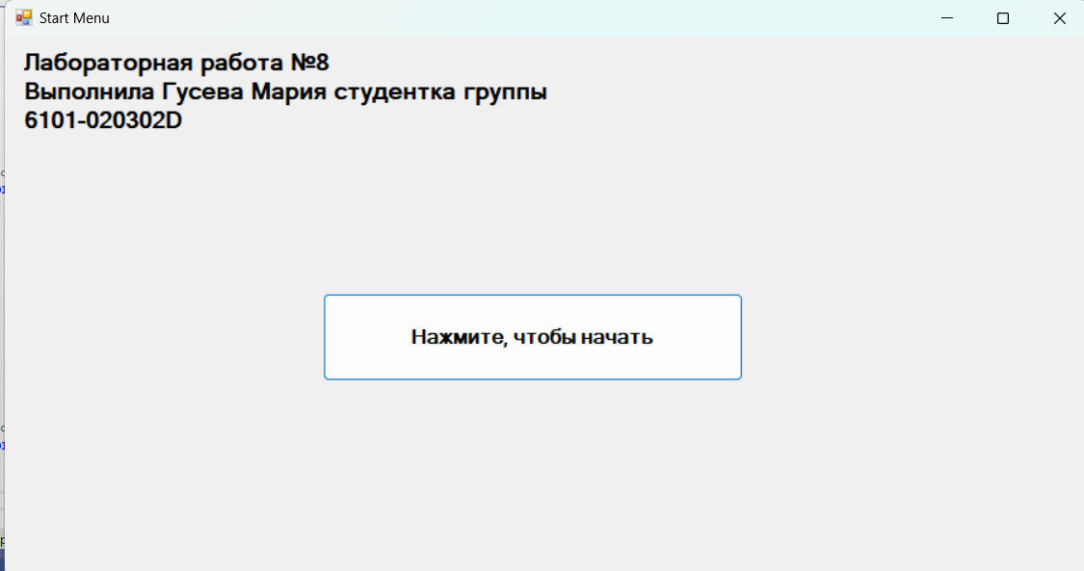
Рисунок 1 – Начальный экран

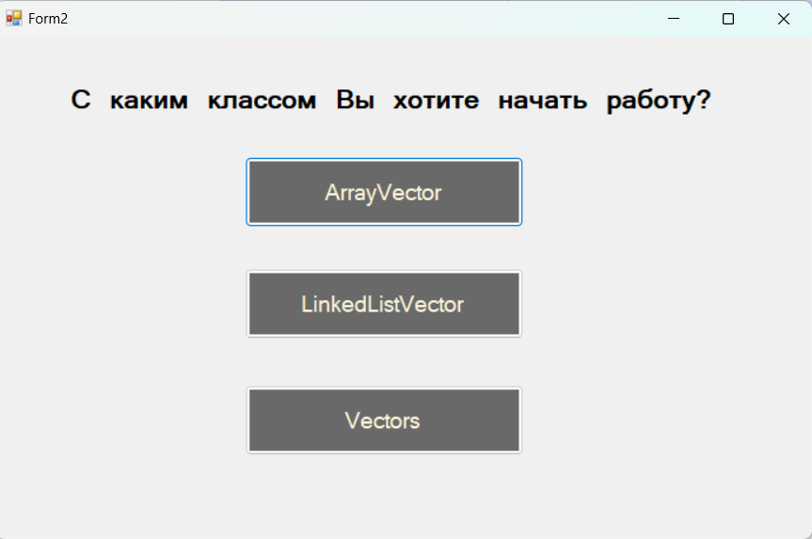
Рисунок 2 – Главное меню
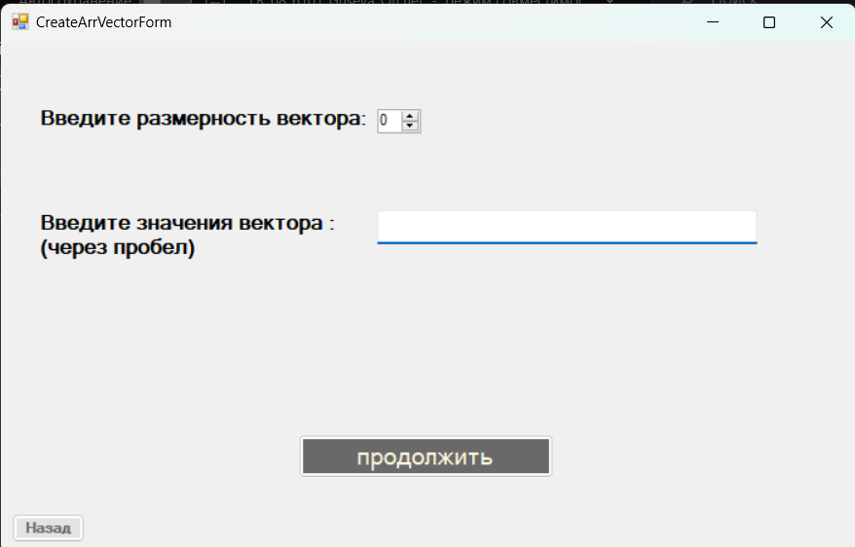
Рисунок 3– Класс ArrayVector. Ввод вектора
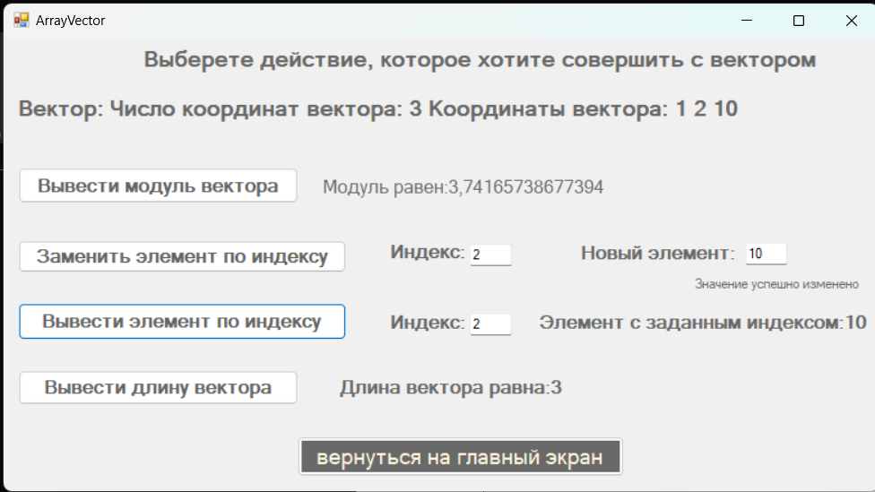
Рисунок 4 – Класс ArrayVector. Меню действий над вектором

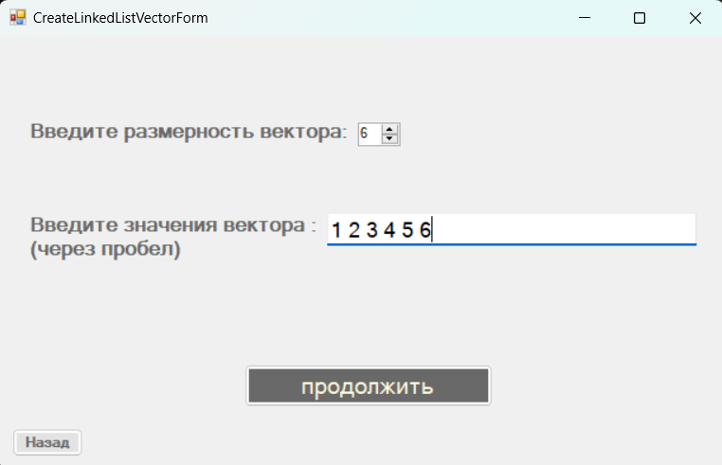
Рисунок 5 – Класс LinkeListVector. Ввод вектора
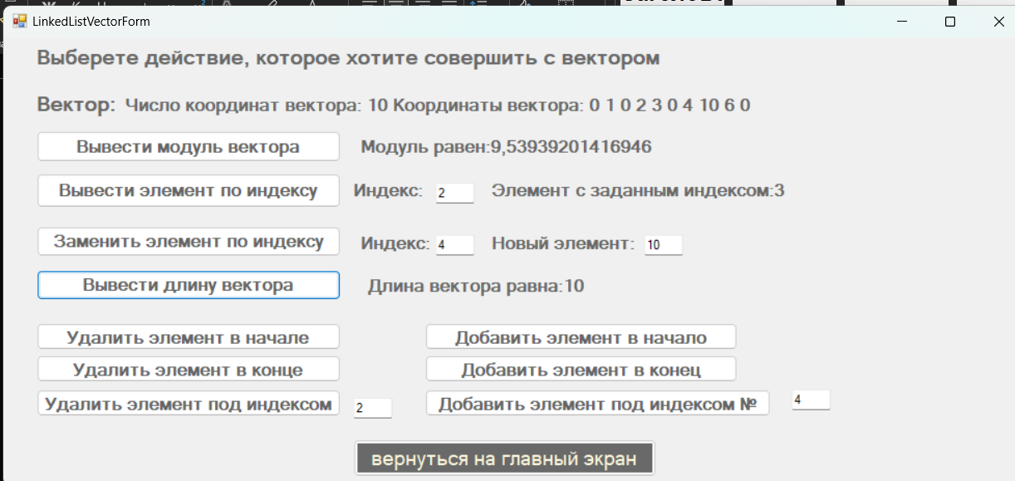
Рисунок 6 – Класс LinkeListVector. Меню действий над вектором

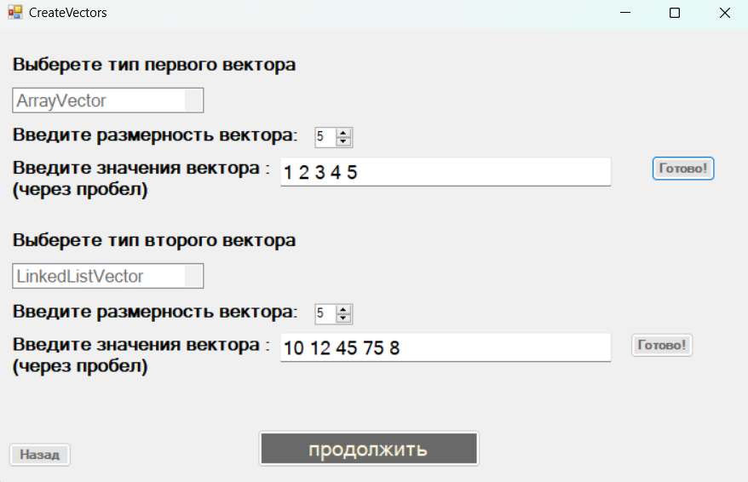
Рисунок 7 – Класс Vectors. Ввод векторов
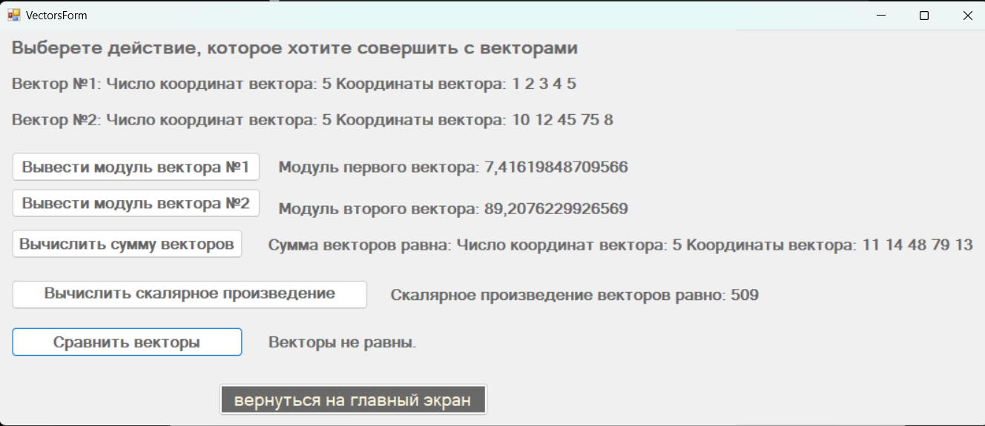
Рисунок 8 – Класс Vectors. Меню действий над векторами

ВЫВОДЫ
В лабораторной работе были использованы конструкции языка:
- цикл for;
- цикл while;
- ветвление if – else;
- оператор switch;
- форматированный вывод информации на консоль;
- классы;
- методы класса;
- односвязный список;
- оператор try-catch;
- конструкторы;
- интерфейсы.
СПИСОК ИСПОЛЬЗОВАННЫХ ИСТОЧНИКОВ
- Павловская Т.А. C#. Программирование на языке высокого уровня. Учебник для вузов [Текст]/Т.А. Павловская. – СПб.: Питер, 2007. – 432 с.
- Шилдт, Герберт. С# 4.0 : полное руководство / Герберт Шилдт ; [пер. с англ. и ред. И. В. Берштейна]. – Москва [и др.] : Вильямс, 2015. - 1056 с.

